  - Knowledge Base
  - Syarat dan Ketentuan Program Referral Kasir Pintar
Skip to main content
Helpdesk Kasir Pintar

Cara Tukar Poin Menjadi Barang
PostedMarch 15, 2022
UpdatedOctober 8, 2024
ByTechnical Writer
You are here:
- Main
- Aplikasi Kasir Pintar Android
- Manajemen
- Loyalty Poin
- Cara Tukar Poin Menjadi Barang
← All Topics
Fitur Tukar Poin Menjadi Barang adalah salah satu cara inovatif untuk meningkatkan loyalitas pelanggan sekaligus mendorong penjualan. Dengan fitur dari “Plugin Bisnis” ini, pelanggan dapat menukarkan poin yang telah mereka kumpulkan dengan berbagai barang menarik.
Sebelum menggunakan fitur ini, pastikan Anda telah Mengatur Sistem Tukar Poin Menjadi Barang di halaman Loyalty Poin. Dengan pengaturan yang tepat, proses penukaran poin dapat berlangsung secara otomatis, sehingga lebih mudah bagi Anda dan pelanggan.
Contoh:
Areyna Mahira, pelanggan setia Toko Maju Jaya, telah berhasil mengumpulkan 250 poin dari hasil belanjanya. Di toko ini, setiap 200 poin dapat ditukar dengan barang, seperti “Masker Medis Softies”. Areyna ingin menukarkan poin yang dimilikinya untuk mendapatkan barang tersebut.
Sebagai penjual, Anda dapat membantu Areyna dengan mudah. Berikut adalah langkah-langkah yang perlu diikuti untuk memproses penukaran poin menjadi barang:
- Verifikasi Poin: Pastikan jumlah poin Areyna mencukupi untuk penukaran barang.
- Pilih Barang: Arahkan Areyna untuk memilih barang yang diinginkan.
- Proses Penukaran Poin: Ikuti langkah-langkan pada panduan berikut untuk menukaran poin Areyna menjadi barang.
Berikut adalah cara menukar poin menjadi barang di aplikasi Kasir Pintar:
- Buka aplikasi Kasir Pintar lalu klik ikon garis tiga di pojok kiri atas untuk membuka menu sidebar

- Pilih menu Transaksi Penjualan pada sidebar

- Klik ikon bintang di bagian kanan atas halaman Transaksi untuk mengakses fitur “Tukar Poin Menjadi Barang”.
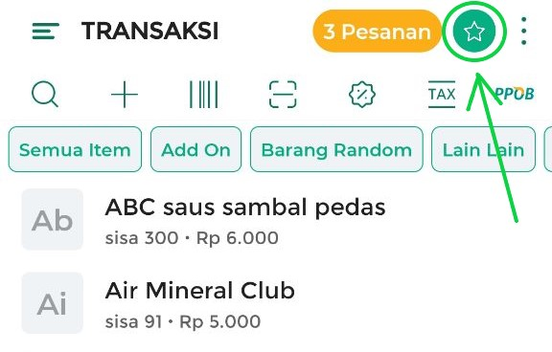
- Pilih nama pelanggan yang ingin menukarkan poinnya.
Pastikan poin yang dimiliki pelanggan telah memenuhi syarat penukaran yang Anda tetapkan.
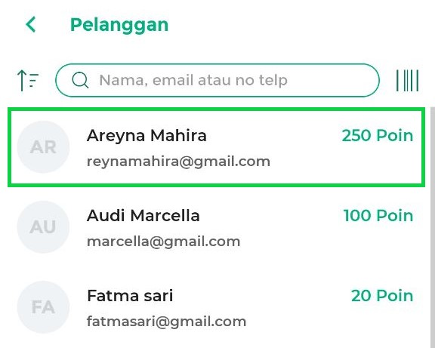
- Di halaman ini, Anda akan melihat daftar barang yang dapat ditukar dengan poin, beserta nilai penukaran poin untuk masing-masing barang.
Informasikan kepada pelanggan tentang barang-barang yang dapat ditukarkan sesuai jumlah poin yang dimiliki.
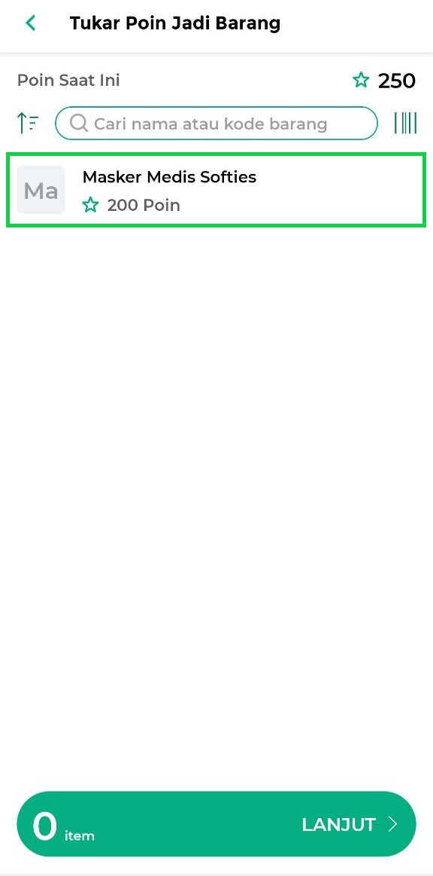
- Setelah pelanggan memilih barang yang ingin ditukarkan, klik barang tersebut lalu atur jumlah barang yang akan ditukar dengan poin pelanggan tersebut. Kemudian, klik tombol Simpan.
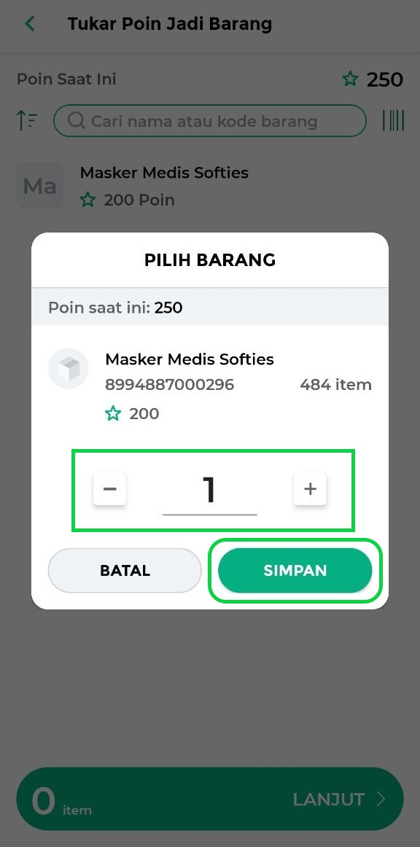
- Setelah menyimpan, klik tombol Lanjut untuk melanjutkan proses penukaran poin menjadi barang.
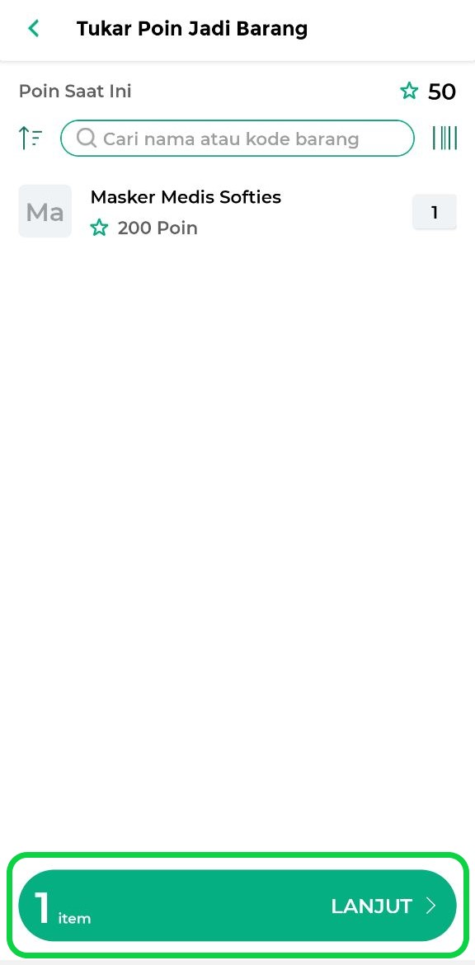
- Lakukan konfirmasi penukaran poin dengan memilih opsi IYA pada pop-up berikut
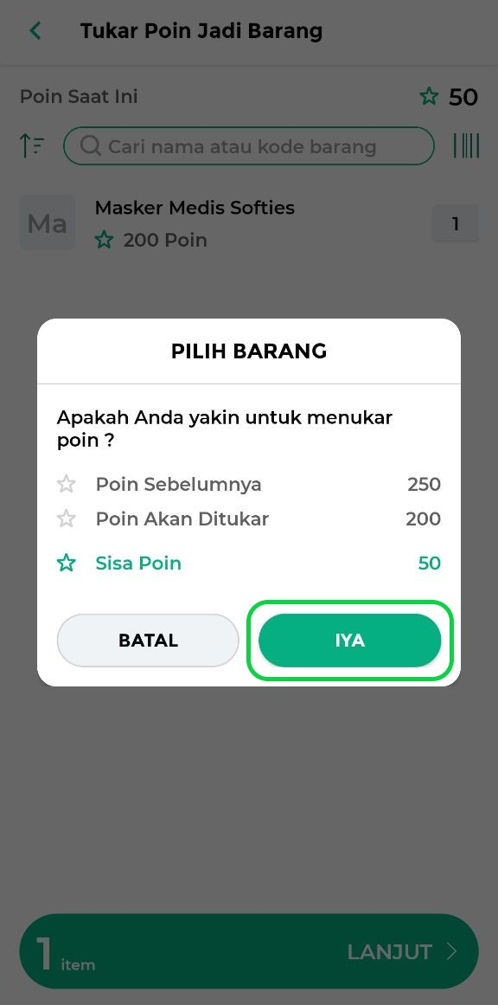
- Proses penukaran poin menjadi barang telah berhasil dilakukan.
  - Jika Anda ingin langsung mencetak struk, pilih opsi Cetak Struk.
  - Jika Anda ingin melihat preview struk sebelum mencetak, pilih opsi Lihat Struk.
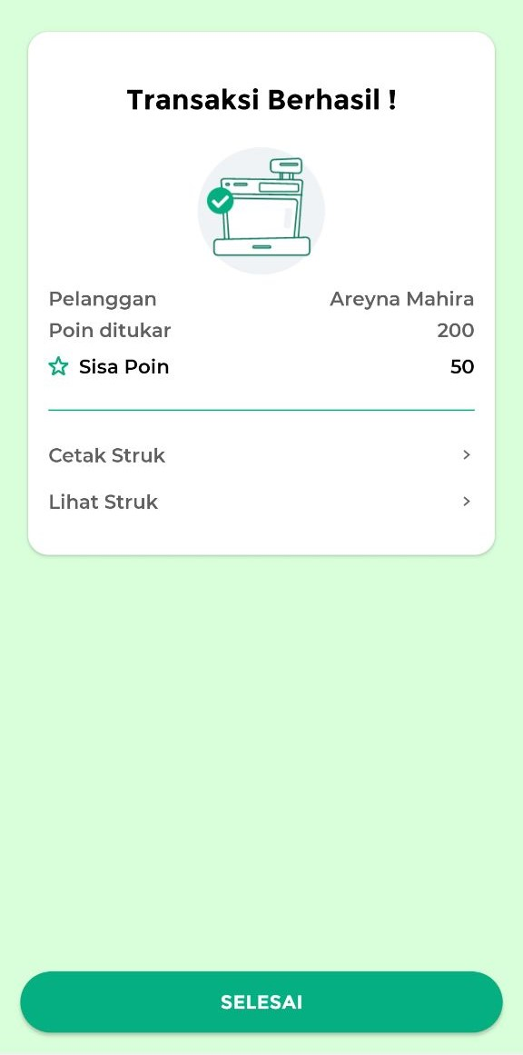
- Berikut adalah contoh struk penukaran poin menjadi barang.
  - Poin Sebelumnya: Jumlah poin yang dimiliki pelanggan sebelum ditukarkan menjadi barang.
  - Total Poin Ditukar: Total poin pelanggan yang telah ditukar menjadi barang.
  - Sisa Poin: Jumlah poin yang masih dimiliki pelanggan setelah proses penukaran selesai.
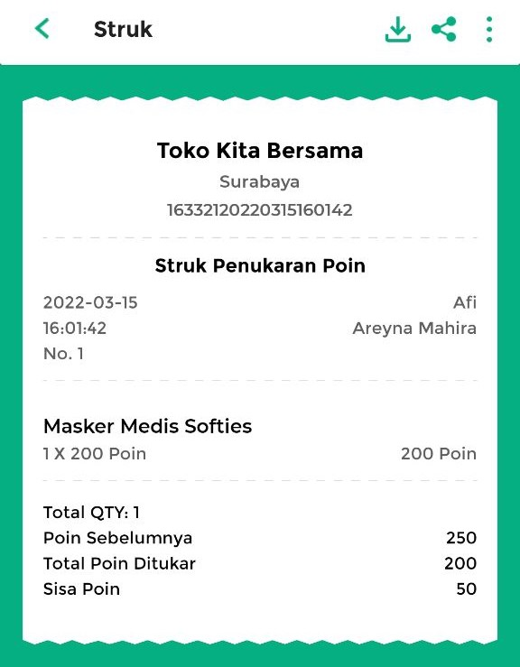
Dengan mengikuti langkah-langkah ini, Anda dapat dengan mudah memproses penukaran poin pelanggan menjadi barang yang diinginkan.
Selamat Mencoba!
Video Tutorial
Artikel Terkait
- Cara Mengatur Sistem: Dapatkan Poin Berdasarkan Transaksi
- Cara Mengatur Sistem: Dapatkan Poin dari Barang
- Cara Mengatur Sistem: Tukar Poin Menjadi Diskon
  - Cara Menukar Poin Menjadi Diskon ketika Transaksi
- Cara Mengatur Sistem: Tukar Poin Menjadi Barang
  - Cara Menukar Poin Menjadi Barang
Apakah artikel ini cukup membantu?
Apakah anda merasa terbantu dengan artikel ini atau ingin memberi masukan? Silahkan klik tombol dibawah. Masukan anda sangat berharga
Iya
Tidak
PreviousCara Mengatur Database: Tukar Poin Menjadi Barang
Next Cara Mengatur Database: Tukar Poin Menjadi Diskon
Table of Contents
- Video Tutorial
- Artikel Terkait
- Apakah artikel ini cukup membantu?
Proudly powered by WordPress

